Nombre del Proyecto | MiniFit
QA responsable | Polet Adasme

ID Caso de Prueba | MIN-154
Nombre del caso de prueba | Validar que en catalogo - usuario se pueda filtrar por nombre del usuario
Fecha | 26-11

Evidencia de Pruebas
Paso N°1 | Iniciar sesión
Paso N°2 | Catalogo - usuario  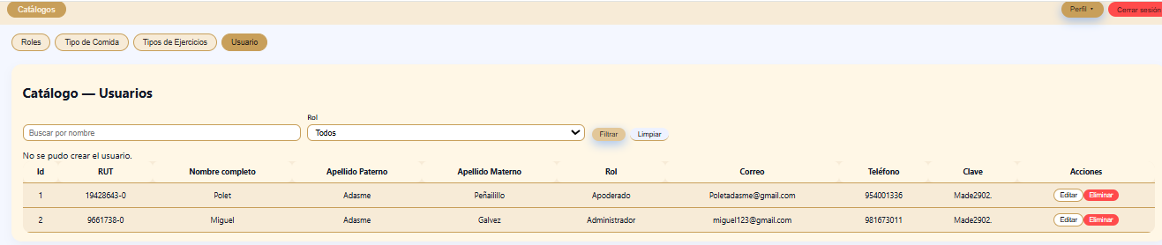
Paso N°3 | Filtrar por nombre  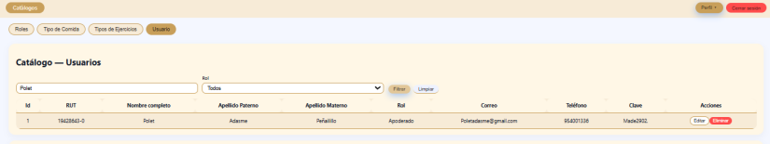  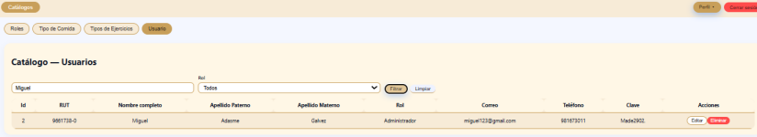
|

